

Dania Wegetariańskie / *Vegeterian Dishes*

Dania Wegańskie / *Vegan Dishes*

Bez Glutenu / *Gluten Free*

Bez Laktozy */ Lactose Free*

Zawiera Orzechy / *Contains Nuts*





**

**







NASZE WIFI

OUR WIFI

OZNACZ NAS NA IG

TAG US ON IG

PODZIEL SIĘ OPINIĄ

SHARE YOUR OPINION

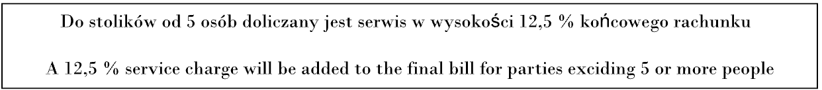 

DANIA GŁÓWNE/ *MAIN DISHES*

Filet mignon z polędwicy wołowej z pieczoną dynią

*Beef tenderloin fillet mignon with roasted pumpkin*

Kaczka confit z prażonym jabłkiem i sosem śliwkowym

*Duck confit with roasted apple and plum sauce*

Ragout z sarny

*Ragout of roe deer*

Steak haché z sosem pieprzowym

*Steak haché with pepper sauce*

Jagnięcina podhalańska w sosie piernikowym

*Podhale lamb with gingerbread sauce*

Ośmiornica A’la Adrian

*Octopus A’la Adrian*

Okoń morski pieczony z sosem kawiorowym

*Sea bass with caviar sauce*

Risotto z borowikami

*Risotto with boletus*

Polędwica z dorsza Skrei

*Skrei cod fillet*

PRZYSTAWKI / *APPETIZERS*

Śledź macerowany w oleju lnianym

*Herring macerated in linseed oil*

Befsztyk tatarski z siekanej polędwicy wołowej

*Chopped beef tenderloin tartare*

Tatar z troci fiordowej z brioche

Fjord trout tartare with brioche

Ślimaki winniczki z czarnym czosnkiem

*Red snails with black garlic*

Małże św. Jakuba

*St. James clams*

Deska serów

*Cheese board*

Kaszanka z musem musztardowo-jabłkowym

*Black pudding with apple and mustard mousse*

Kosz pieczywa

*Bread basket*

135,-

86,-

106,-

72,-

96,-

136,-

94,-

78,-

128,-

56,-

36,-

38,-

ZUPY/ *SOUPS*

Szafranowa zupa rybna z owocami morza

*Saffron fish soup with seafood*

Consommé wołowe z żółtkiem

*Beef consommé with egg yolk*

Krem z kalafiora z truflą

*Cauliflower cream soup with truffle*

56,-

52,-

46,-

48,-

SAŁATY I DANIA MĄCZNE /

*SALADS AND PASTAS*

Sałata z kurczakiem kukurydzianym i grzankami

*Salad with sous-vide corn chicken and croutons*

Sałata z burrata Bianca i pomidorami

*Salad with burrata Bianca and tomatoes*

Linguine maślano-truflowe

*Buttermil-truffle linguine*

Pierogi z kaczką

*Dumplings with duck*

44,-

48,-

48,-

46,-

72,-

69,-

35,-

19,-